# 易燃易爆危险品消防安全知识

# 1

有机过氧化物的火灾危险特性可归纳为以下两点:

1. 分解爆炸性:过氧化二苯甲酰含水在1%以下时,稍有摩擦即能引起爆炸;过氧化二碳酸二异丙酯在10C以上时不稳定,达到17.22度时即分解爆炸。
2. 易燃性:有机过氧化物不仅极易分解爆炸,而且特别易燃

# 2

固态退敏爆炸品如按质量含水至少l0％的苦味酸铵、二硝基苯酚盐、硝化淀粉等均属此类，自反应物质是指即使没有氧气（空气）存在，也容易发生激烈放热分解的热不稳定物质。在无火焰分解情况下，某些可能散发毒性蒸气或其他气体。这些物质主要包括脂肪族偶氮化合物、芳香族硫代酰肼化合物、亚硝基类化合物和重氮盐类化合物等固体物质。

## 3

易燃液体分为以下三级：

(1 ) I 级。初沸点小于或等于3 5 °C ,如汽油、正戊烷、环戊烷、环戊烯、乙醛、丙酮、乙 醚、甲胺水溶液、二硫化碳等。

(2 ) II类。闪点小于23°C，初沸点大于3 5 ° C ,如石油醚、石油原油、石脑油、正庚燒及其异 构体、辛焼及其异辛烷、苯、粗苯、甲醇、乙醇、噻吩、吡啶、香蕉水、显影液、镜头水、封口胶 等。

(3 ) Ⅲ类。闪点大于或等于23°C且小于60° C ,初沸点大于35弋，如煤油、磺化煤油、浸 在煤油中的金属镧、铷、铈和壬烷及其异构体、癸烷、樟脑油、乳香油、松节油、松香水、癖 药水、制动液、影印油墨、照相用清除液、涂底液、医用碘酒等。

## 5

易燃气体的火灾危险性:易燃易爆性、扩散性、可缩性和膨胀性、带电性、腐蚀性和毒害性

## 6

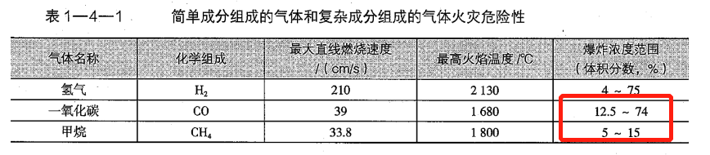

易燃气体分为两级: I级:爆炸下限<10%;或不论爆炸下限如何，爆炸极限范围不小于12% Ⅱ级:10%≤爆炸下限<13%，且爆炸极限范围小于12%。 本题答案为D

## 7

易燃气体分为两级: I级:爆炸下限<10%;或不论爆炸下限如何，爆炸极限范围不小于12% Ⅱ级:10%≤爆炸下限<13%，且爆炸极限范围小于12%。

## 8

粉状可燃固体是以爆炸浓度极限作为标志

## 9

**评定可燃液体火灾危险性最直接的指标是**

## 10

氧化性物质的火灾危险性主要有以下几个方面:

1. 受热,被撞分解性;
2. 可燃性;
3. 与可燃液体作用自燃性
4. 与酸作用分解性
5. 与水作用分解性
6. 强氧化性物质与弱氧化性物质作用分解性
7. 腐蚀毒害性

## 11

易燃固体的火灾危险性包括燃点低,易点燃;

遇酸,氧化剂易燃易爆;

本身或燃烧产物有毒;

## 12

易燃气体的火灾危险性包括易燃易爆性,扩散性,可缩性和膨胀性,带电性,腐蚀性,毒害性

## 13

闪点是评定液体火灾危险性的主要指标， 对于绝大多数可燃固体来说，熔点和燃点是评定其火灾危险性的主要标志参数，熔点低的固体易蒸发或气化，燃点也较低，燃烧速度也较快。许多低熔点的易燃固体还有闪燃现象。固体物料由于组成和性质存在的差异较大，各有其不同的燃烧特点，复杂的燃烧现象，增加了评定火灾危险性的难度，评定的标志不一。例如，粉状可燃固体是以爆炸浓度下限作为标志的;遇水燃烧固体是以与水反应速度快慢和放热量的大小为标志;自燃性固体物料是以其自燃点作为标志;受热分解可燃固体是以其分解温度作为评定标志，B选项错误，E选项正确;爆炸极限和自燃点是评定气体火灾危险性的主要指标，C选项错误;液体的爆炸温度极限、受热蒸发性、流动扩散性和带电性也是衡量液体火灾危险性的标志，D选项正确。本题答案为BC。